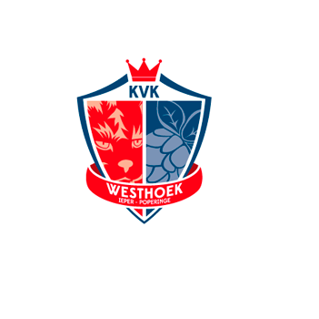
1 september 2014

Aan onze jeugdspelers en hun ouders.

Beste voetbalvrienden,
jeugd

Het jaarlijkse
KIPPENFESTIJN

vindt plaats op zaterdag 25 oktober ‘14 vanaf 18u30

in de kantine v/h Crack-stadion.

We zullen reeds om 18u30 starten en we voorzien een “kids corner” waar alle kinderen samen eten.

Aperitief, ½ kip met 3 koude groenten en frieten: 15€

Frisdrank, ¼ kip met 3 groenten en frieten (tot 12jr): 8 €.

We vragen om ten laatste tegen woensdagavond 15 oktober en enkel via de eigen afgevaardigde/trainer de nodige kaarten te bestellen.

We vragen ook telkens enkele ouders die in de drukste periode (18 tot 24u) een paar uur (18 – 21u of 21 – 24u) willen helpen. Vrijwilligers kunnen zich melden bij de afgevaardigde of bij Willy De Cat. (wdecat19@gmail.com of 0476/592040)
Dank bij voorbaat.

We hopen U allen te mogen begroeten!

Sportieve groeten,

Het jeugdbestuur.

